Guía CommunityUse Solicitante | 1

Cómo iniciar sesión en

- Ir (Insertar Distrito CommunityUse enlace aquí).

- En la parte superior de la página, haga clic en el Login to Request Facility Use vínculo.

- Si ya está registrado, ingrese su nombre de usuario y contraseña en los campos y haga clic en Log In.

- Una vez que está en el sistema, el sistema le defecto a la página principal donde se puede ver el calendario. * Nota: Si no hay eventos mostrados en el Calendario, asegúrese de tener una ubicación seleccionada. Cada vez que se hace una elección de filtro en el Calendario, haga clic en el botón Filtro para actualizar la pantalla.

Cómo presentar una solicitud

- Haga clic en la Request Facility Use etiqueta. Nota: Si es la primera vez que hace una solicitud a través de CommunityUse, se le pedirá que lea los términos y condiciones que el distrito ofrece. También se le pedirá que verifique que usted está de acuerdo con estos términos cada vez que envíe una petición.

- Elija el tipo de programación que desea enviar.

- La Normal Schedule puede ser para una sola fecha o varias fechas, pero cada evento será en el mismo lugar y la habitación en la misma hora del día. Usted puede solicitar hasta un máximo de 20 fechas en un horario normal.
- La Recurring Schedule se utiliza para un evento que se lleva a cabo de forma regular (Ejemplo: todos los lunes y miércoles de octubre a diciembre). Estos eventos también estarán en la misma ubicación y la habitación a la misma hora del día. Puede introducir hasta un máximo de 100 fechas en una programación periódica.

Asistente para solicitud de uso de las instalaciones

Nota: Cualquier campo marcado con una línea naranja es un campo obligatorio.

Paso 1: Buscar

- Introduzca el Event Title.

- Introduzca una Event Description del evento que está solicitando.

- Selecciona el Location y Room(s) que desea reservar para su evento.

- Si se entra un Normal Schedule:

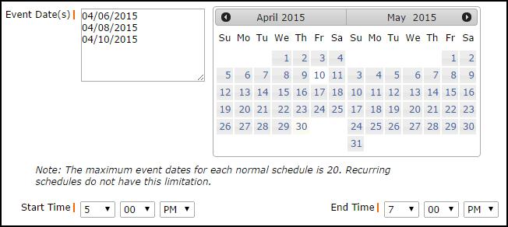
- Introduzca el Event Date(s) escribiendo en el cuadro o hacer clic en las fechas en el cuadro de calendario a la derecha.
- Introduzca el Start Time y End Time, asegurándose de seleccionar AM o PM en los cuadros desplegable.

Guía CommunityUse Solicitante | 2

  Si se entra un Recurring Schedule:
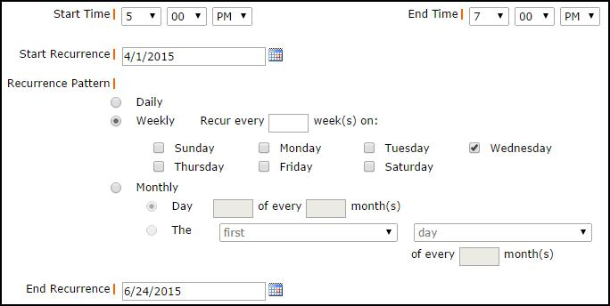
- Introduzca el Start Time y End Time, asegurándose de seleccionar AM o PM en los cuadros desplegables.
- Introduzca el Start Recurrence fecha.

- Escoge tu Recurrence Pattern.

- Selecciona Daily si su evento ocurre todos los días entre las fechas de inicio y de finalización.
- Si decide Weekly, puede seleccionar si el evento tiene lugar cada semana, cada 2 semanas, etc. Entonces pone una marca de verificación junto a los días de la semana que el evento ocurra.

- Si decide Monthly, puede seleccionar el día del mes (por ejemplo, el día 15 de cada 1 mes) o puede elegir el día de la semana del mes (por ejemplo, el segundo lunes de cada 1 mes).

   Introduzca el End Recurrence fecha.

   Clickea en el Search botón para asegurarse de que la sala en la que está solicitando está disponible.

Paso 2 - Disponibilidad

- Sus habitaciones solicitadas mostrarán en la parte superior, y el período de tiempo que ha solicitado se mostrará en amarillo. Si usted ve un x negro o rojo en la caja, ya hay un evento programado en ese momento.

- Si las habitaciones seleccionadas están disponibles a la hora deseada, haga clic en Next para proceder con su solicitud.

- Para cambiar la habitación, fecha, o hora de su solicitud, haga clic en Previous para hacer nuevas selecciones.

Paso 3 - Detalles del evento

Información Adicional
- Esta sección puede aparecer o no en su formulario de solicitud, dependiente de cómo los administradores configuraron su cuenta.

- Si esta sección no aparece en el formulario, responda a las preguntas disponibles que proporcionan información adicional para su evento.

Información de la organización
- Selecciona su Organization que solicita la instalación del menú desplegable.

- Selecciona su Contact en cuadro desplegable.

Servicios
   El elemento de Servicios puede o no puede estar disponible en el formulario.

Guía CommunityUse Solicitante | 3

Requisitos de instalación
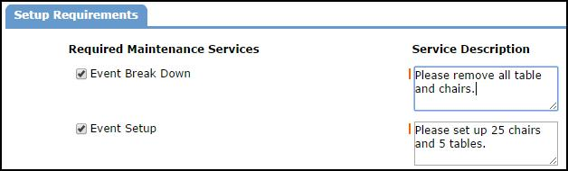
- Si Maintenance Services o IT Services son necesarios para su evento marque la casilla junto al servicio necesario e introduzca un Service Description en el cuadro.

Las solicitudes de alquiler
- Si hay artículos de alquiler disponibles en esta sección, seleccione los necesarios para su evento, introduzca la Quantity, y escribe una Rental Description.

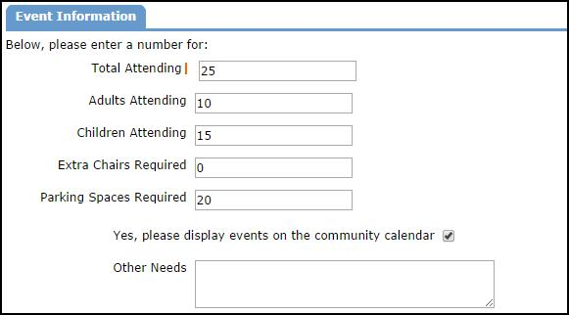
Información del evento
- Introduzca Total Attending. También puede descomponer este número en número de adultos y el número de hijos.
- Introduzca el número de Extra Chairs Required para el evento.

- Introduzca el número de Parking Spaces Required para el evento.

- Compruebe el Yes, please display events on the community calendar si usted quisiera que este evento aparezca en el calendario.
- Ingrese Other Needs si es necesario.

Archivos Adjuntos
- Adjunta un archivo a su solicitud de programación haciendo clic en el Add New File vincular.

- Examine su equipo para el archivo y seleccionalo. También puede introducir un File Description. Hacer clic Submit.

- El archivo adjunto aparecerá ahora en la sección de archivos adjuntos en la parte inferior de la programación. * Nota: No hay límite para el número de archivos que se pueden conectar; sin embargo, el tamaño total de todos los archivos cargados en el calendario debe ser inferior a 5MB.

Firma

- Introduzca su dirección de correo electrónico en el Signature casilla.

- Marque la casilla que confirma que I confirm that I have previously read and agree with the terms and conditions of facilities use.

- Haga clic Save para enviar su solicitud.

Paso 4 - Confirmación

La página de confirmación le dará el número de identificación Calendario para la solicitud y un resumen de la información del evento. Puede imprimir esta página para sus archivos.

Guía CommunityUse Solicitante | 4
My Requests Pestaña

- En la pestaña Mis Solicitudes, puede ver una lista de sus solicitudes de programación presentadas anteriormente, así como View Invoices.
- Si su cuenta está configurada para aceptar pagos en línea, usted verá una View Invoices & Pay Online enlace que le permitirá hacer pagos de facturas en línea.

My Organizations Pestaña

- En la pestaña Mis Organizaciones puede revisar la Organización (s) que usted ha sido aprobado para presentar solicitudes de.

- Al hacer clic en el nombre de organización le llevará a la página Información de la organización donde se puede verificar la dirección y otra información importante, como Información de Seguros. Póngase en contacto con su Administrador CommunityUse si alguna de la información es inexacta o desactualizada.

- Si necesita solicitar eventos para otra organización clic en el Request Another Organization vincular y presenta una solicitud para ser añadido a la organización.

My Settings Pestaña

- En la pestaña Mis Opciones usted puede actualizar su información de contacto personal o restablecer su contraseña.
- Asegúrese de hacer clic Submit para guardar los cambios.

Documents Pestaña

- En la pestaña Documentos, se pueden descargar todos los documentos que los administradores han publicado para los usuarios de la comunidad para ver.

1.877.868.3833 support@dudesolutions.com www.dudesolutions.com

